HUBUNGAN PEMBERIAN TUGAS BAHASA INDONESIA
DENGAN TINGKAT MOTIVASI BELAJAR SISWA
KELAS IV SD NEGERI 110 GUNUNGMANAON
KABUPATEN MANDAILING NATAL
TAHUN PEMBELAJARAN
2025-2026

TESIS

OLEH:

EFRINA HAYANI
NPM. 247015066

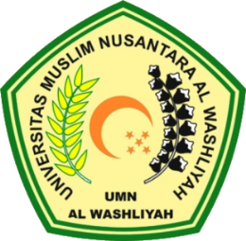

PROGRAM PASCASARJANA
UNIVERSITAS MUSLIM NUSANTARA AL-WASHLIYAH
MEDAN
2026
HUBUNGAN PEMBERIAN TUGAS BAHASA INDONESIA
DENGAN TINGKAT MOTIVASI BELAJAR SISWA
KELAS IV SD NEGERI 110 GUNUNGMANAON
KABUPATEN MANDAILING NATAL
TAHUN PEMBELAJARAN
2025-2026

TESIS

Untuk Memperoleh Gelar Magister Pendidikan Bahasa Indonesia (M.Pd.)
pada Program Magister Pendidikan Bahasa Indonesia (S2) Pascasarjana
Universitas Muslim Nusantara Al-Washliyah

OLEH:

EFRINA HAYANI
NPM. 247015066

PROGRAM PASCASARJANA
UNIVERSITAS MUSLIM NUSANTARA AL-WASHLIYAH
MEDAN
2026

